АО «МСК-Энерго»
Лобненский РЭС
Плановые отключения абонентов в декабре 2019 года
г. Химки (микрорайоны: Левобережный, Новокуркино, Юбилейный)
Дата проведения работ | День недели | Время отключения | Место проведения работ | Отключаемый район (улица) | Телефон для связи
ПЛАНОВЫХ ОТКЛЮЧЕНИЙ ПОТРЕБИТЕЛЕЙ НЕ ЗАПЛАНИРОВАНО |  |  |  |  | РЭС: 8 (495) 481-41-57  доб. 28-34  ОДГ: 8 (495) 579-42-72

Старший диспетчер ОДГ г. Лобня 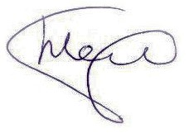 Темиров Т. О.

